Главное управление образования Гродненского областного исполнительного комитета
Государственное учреждение образования «Гродненский областной социально-педагогический центр»

Памятки по вопросам профилактики преступлений в сфере половой неприкосновенности и
половой свободы несовершеннолетних

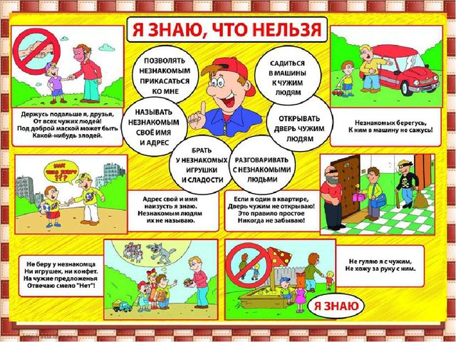

Рекомендации детям

Правило пяти «НЕЛЬЗЯ!»

1. Нельзя разговаривать с незнакомцами и пускать их в квартиру.
2. Нельзя заходить с незнакомцем в лифт и подъезд.
3. Нельзя садиться в автомобиль к незнакомцам.
4. Нельзя принимать от незнакомых людей подарки или угощения и соглашаться на их предложение пойти с ними, даже если очень интересно.
5. Нельзя задерживаться на улице с наступлением темноты.

Правила поведения в собственной квартире (доме)

1. Нельзя впускать в квартиру незнакомого человека.
Если без вызова пришел сантехник или электрик, а из взрослых дома никого нет, позвони сначала родителям. Не впускай незнакомца, пока родители или кто-то из знакомых взрослых не придут.
2. Будь внимателен, выходя из квартиры.
Даже если ты покидаешь квартиру на очень короткое время, обязательно закрой дверь на ключ.
3. Будь внимателен, входя в квартиру.
Прежде чем открывать дверь ключом, убедись, что поблизости никого нет.

Правила поведения в подъезде

1. Пользуйтесь домофоном, чтобы вас встретили в подъезде.
2. Перед тем как войти в подъезд, обрати внимание, не идет ли кто-то следом за тобой.
3. Если ты заметил, что за тобой кто-то идет следом, позвони родителям и попроси, чтобы они тебя встретили.
4. Постарайся не выходить один на лестничную площадку в позднее время суток.

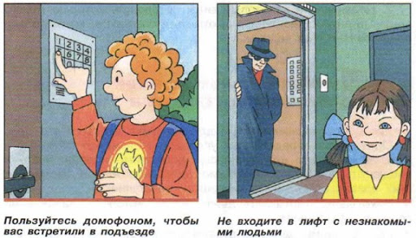

Правила поведения в лифте

1. Пред тем как войти в лифт, убедись, что на площадке нет постороннего, который может зайти вслед за тобой.
2. Если ты оказался один в кабине лифта с незнакомцем и почувствовал опасность, нажимай кнопку ближайшего этажа.
3. Как только двери лифта открылись, выскочи на площадку, не собирай вещи (если вдруг что упало), убегай как есть, позови жильцов дома. Оказавшись в безопасности, немедленно позвони в милицию (102) и сообщи, что произошло, укажи точный адрес.

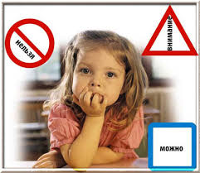

Правила поведения на улице

1. Не голосуй на дороге и не отвечай на предложение или просьбу незнакомого человека подвезти тебя.
2. Ни в коем случае не садись в автомобиль, чтобы показать дорогу.
3. Если рядом с тобой остановился автомобиль, как можно дальше отойди от него и ни в коем случае не разговаривай с людьми из автомобиля, а тем более не соглашайся сесть в него.
4. Если автомобиль начнет медленно двигаться рядом, отойди от него либо перейди на другую сторону дороги.
5. Не ходи один в отдаленные и безлюдные места.
6. Увидев впереди подозрительную группу людей или человека в нетрезвом состоянии, лучше перейди на другую сторону улицы.
7. Всегда предупреждай родственников о том, куда идешь, и проси их встретить в вечернее время.

Что делать, если на улице к тебе пристает незнакомец

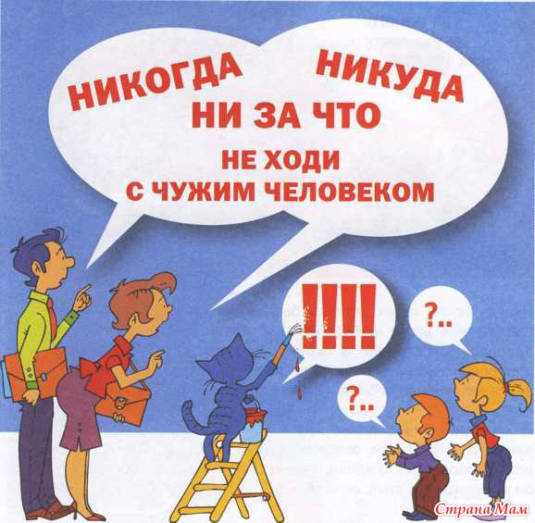
1. Скажи, что торопишься и не можешь разговаривать.
2. Если человек не отстает от тебя, постарайся выйти к проезжей части и подойти к людям.
3. Ни в коем случае в такой ситуации не заходи в тихие дворы и чужие подъезды.
4. Позвони по телефону родителям либо знакомым и громко скажи, где ты находишься, попроси встретить.
5. Если незнакомец приблизился слишком близко и собрался преградить тебе дорогу, остановить тебя, постарайся бросить что-нибудь в сторону нападающего, чтобы на некоторое время привести его в замешательство и отвлечь.
6. Убегай туда, где много людей.
7. Если вырваться не удалось, громко кричи «ПОМОГИТЕ!», чтобы привлечь внимание.

Правила поведения в чужом автомобиле

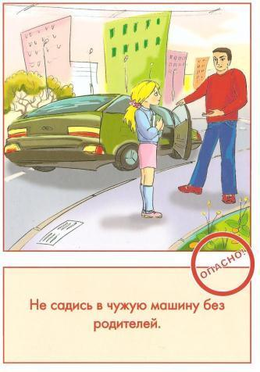
1. Если пришлось добираться домой на попутном автомобиле либо остановленном на улице такси, запомни сам и попроси провожающих (если такие есть) записать номер и марку автомобиля.
2. Не садись в автомобиль с темными стеклами, а также в машину, где уже сидят пассажиры.
3. Постарайся постоянно поддерживать разговор по мобильному телефону с родственниками (знакомыми) и сообщать им маршрут передвижения.
4. Если поведение водителя тебе неприятно, кажется странным или опасным, попроси его остановить автомобиль.
Что нужно знать подростку (и девушке, и юноше), отправляющемуся на вечеринку/в гости/в ресторан

1. В большинстве случаев уже только одно согласие девушки пойти в ресторан с парнем может восприниматься как то, что она понимает, чем это закончится и согласна на это. Последующее сопротивление может восприниматься как заигрывание.
2. Помни: в большую компанию безопасно идти с надежными друзьями. Во время вечеринки не следует терять друг друга из виду, а уходить с нее надо всем вместе!
3. В начале вечеринки предупреди всех, что не уйдешь, не попрощавшись. Если ты покидаешь компанию с кем-то, скажи об этом друзьям.
4. Доверяй своей интуиции. Если у тебя возникает ощущение дискомфорта, не надо стесняться своей осторожности. Значит, ты не чувствуешь себя в безопасности. С такой вечеринки лучше уйти.
5. С самого начала общения обозначь границы возможных взаимоотношений.
6. Если ты находишься с кем-то, кто заставляет чувствовать тебя дискомфортно, кто игнорирует твои чувства или высказывает неуважение к тебе каким-то другим способом, лучше немедленно прервать общение с этим человеком.
7. С малознакомыми людьми и на большой вечеринке надо всегда оставаться трезвым! Помни: пьяному человеку труднее быстро сориентироваться в происходящем и предотвратить насилие.
8. Не пользуйся в одиночку услугами частного транспорта.
9. Если есть возможность у кого-то из ваших знакомых либо родственников забрать тебя с вечеринки, воспользуйся ею.
Нет совершенно верных способов защиты от потенциального насилия. Но существуют тревожные знаки, которые могут насторожить: например, неуважение к человеку, нарушение его личного пространства.

Тебе следует проявить осторожность, если кто-то:

- Пристально смотрит на тебя, демонстративно разглядывает;
- Игнорирует твои чувства и не слушает того, что ты говоришь;
- Ведет себя с тобой как с хорошей знакомой, хотя это не так.

Обращая внимание на эти знаки, ты можешь уменьшить риск подвергнуться насилию не только на вечеринке, но и в других людных местах (в кино, на дискотеке, в компании друзей или знакомых).
При этом, если у тебя есть отношения с кем-либо, нужно понимать:
в нормальных здоровых отношениях обе стороны уважают личные права и границы другого;
необходимо отказываться от половых отношений с тем, кто отказывается использовать соответствующее предохранение;
необязательно начинать вести половую жизнь, встречаясь с человеком. Многие подростки готовы подождать. Это совершенно нормально.

Рекомендации родителям

- Запомните правило «три К». Всегда знайте: Куда пошел ваш ребенок, Кто пошел с ним и Когда он должен вернуться.
- Объясните детям разницу между «плохим» и «хорошим» секретом. (Например, скажите, что хранить в секрете сюрприз на день рождения – это хорошо, но не рассказывать взрослым, если кто-то доставляет тебе неприятные ощущения или обижает тебя – это плохо).
- Не оставляйте маленьких детей одних на площадках, в магазине, в парке без наблюдения близких взрослых.
- Научите детей не знакомиться на улице с посторонними людьми.
- Не позволяйте детям говорить незнакомым людям свой домашний телефон и адрес.
- Ваш ребенок должен знать, что входная дверь должна быть всегда закрыта на замок. Нельзя открывать дверь посторонним, даже если они представляются почтальоном, милиционером, сантехником.
- Самым безопасным ответом ребенка по телефону, когда он дома один, является фраза, что мама и папа заняты. Не следует говорить звонящему, что родителей нет дома.
- Ваш ребенок должен знать, кому из друзей и соседей он может позвонить в отсутствие родителей, если он испугался или окажется в критической ситуации.
- Не позволяйте детям гулять в непредназначенных для этого местах (на стройках, свалках и др.).
- Не позволяйте детям далеко уходить от дома.
- Не отпускайте детей гулять в отдаленные места без сопровождения взрослого и хорошо знакомого вам человека.
- Старайтесь сами забирать ребенка из детского сада, школы, кружка. Если ребенка забирает кто-то другой, заранее предупредите об этом воспитателя или учителя.
- Научите ребенка не садиться в машину к незнакомому человеку.
- Не разрешайте детям принимать от незнакомцев игрушки, сладости, подарки.
- Если ваш ребенок регулярно ходит в определенные места (школа, магазин, спортивная секция), определите с ним наиболее безопасный маршрут.
- Даже если вы живете в своем районе не первый год, регулярно обходите окрестные дворы и смотрите, где гуляют ваши дети и чем они там занимаются. Интересуйтесь у ребенка, в каком именно месте он гуляет.
- Не стесняйтесь требовать от структур, обслуживающих территорию района, где вы живете, обеспечения безопасности детей. В вечернее время суток во дворах не должно быть «темных углов». Территория должна быть хорошо освещена. Если детская площадка имеет ограждение, в нем должны быть две калитки, чтобы у ребенка всегда была дополнительная возможность покинуть площадку в случае возникновения опасности.
- Не стесняйтесь знакомиться с родителями друзей и знакомых вашего ребенка. Это следует делать всегда, даже если вам по какой-то причине неприятно. Обменяйтесь с ними телефонными номерами. Всегда держите под рукой эти номера.
- Воспользуйтесь функцией «родительский контроль» при установлении настроек интернета.
- Если ребенок сообщил вам, что записался в кружок, спортивную секцию, не поленитесь, посетите данное учреждение. Поинтересуйтесь, кто является руководителем данного заведения, кто следит в нем за порядком, графиком работы, наличием соответствующих лицензий.
- Особое внимание уделяйте вопросам безопасности ваших детей при отъезде в летние лагеря отдыха.

Рекомендации педагогам

3 основные задачи, стоящие перед педагогом в случае выявления фактов сексуального насилия над ребенком:
1. Помочь ребенку, оказать ему поддержку.
2. Сообщить в соответствующие органы и учреждения согласно Алгоритму информирования педагогическими работниками родителей, опекунов, попечителей обучающихся и (или) сотрудников внутренних дел о наличии признаков насилия в отношении несовершеннолетнего, утвержденного министерством образования Республики Беларусь от 07.02.2018 № 05-01-07/1121/дс.
3. Предупредить повторение насилия, создать в школе доброжелательную атмосферу, характеризующуюся предсказуемостью, надежностью, доверительностью отношений.

Как вести себя, если ребенок рассказывает Вам
о насилии:

- Отнеситесь к тому, что рассказал Вам ребенок серьезно.
- Сохраняйте спокойствие.
- Успокойте и подбодрите ребенка. Дайте понять, что Вы ни в чем не обвиняете ребенка («Ты правильно сделал, что мне рассказал»).
- Дайте ребенку выговориться.
- Не давите на ребенка. Попытайтесь узнать подробности. Внимательно отнеситесь к словам ребенка. Даже если факты не имели места, важно понять истоки его фантазии.
- Будьте внимательны к тому, что может заставить ребенка чувствовать себя некомфортно во время беседы.
- Пользуйтесь теми же словами, что использует в речи ребенок. Не делайте замечаний за использование непристойных выражений, так как для него это может быть единственным способом описать случившееся.
- Повторите ребенку еще раз то, что Вы верите тому, что он рассказал.
- Не обещайте никому не рассказывать об услышанном.
- Скажите ребенку, что Вы хотите ему помочь.
- Будьте честны. Объясните ему, что конкретно Вы собираетесь делать дальше. («Мне надо сказать (психологу, педагогу социальному, милиционеру) о том, что случилось. Они захотят задать тебе несколько вопросов. Они помогут сделать так, чтобы ты почувствовал(а) себя в безопасности».). Нужно дать понять ребенку, что Вы понимаете его чувства по этому поводу, но не должны оставлять ему выбора. Скажите ребенку: «Бывают такие секреты, которые нельзя хранить, если тебе сделали плохо».
- Терпеливо отвечайте на вопросы и рассеивайте тревоги ребенка.
- После окончания разговора сделайте подробную запись.

Чего не стоит делать

- Не старайтесь преуменьшить значение того, что случилось. Всякое сексуальное насилие имеет последствия, даже если это случилось лишь однажды или никогда не заходило дальше «баловства».
- Не предполагайте, что жертва насилия «сама виновата». Ничто не может служить оправданием для насилия.
- Не ищите оправданий для насильника.
- Не советуйте ребенку забыть все и жить так, как будто ничего не было.
- Не реагируйте с ужасом, высказывая очевидный шок и отвращение. Сократите высказывания оценочного или осуждающего характера.
- Не переносите свои чувства на жертву.

Причины умалчивания ребенком фактов сексуального насилия

- Недоверие к взрослым, ожидание новых неприятностей с их стороны («Он сделает мне только хуже»).
- Отчаяние («Мне никто не поверит»).
- Низкая самооценка («Если со мной это происходит, значит я это заслужил»).
- Чувство вины.
- Чувство стыда.
- Отрицание.
- Страх, так как ребенок верит в угрозы лица, совершившего насилие.
- Привязанность и любовь к насильнику.
- Ребенок чувствует себя не жервтой, а ответственным за случившееся («Он не виноват, что я такая красивая»).
- Ребенок, воспитанный в уважении к взрослым, боится навлечь неприятности на насильника, который попросил его держать произошедшее в тайне.
- Ребенку трудно описать то, что с ним произошло.
- Ему трудно отличить незаконное сексуальное поведение от проявления любви.
- Ребенку трудно отстоять свою правоту в ситуации, когда взрослый ему не верит, поэтому через какое-то время он (она) может отказаться от своих слов.
- Табу со стороны взрослых на произнесение «плохих» вещей.
- Запрет со стороны взрослых на разглашение того, что происходит дома.
- Опасение того, что окружающие станут к нему хуже относиться.
- Опасение огорчить родителя, не совершавшего насилие.
- Страх возможности развода родителей.

Следует обратить внимание на наличие у взрослого следующих проявлений в поведении:

- Противоречивые, путанные объяснения причин травм у ребенка, нежелание внести ясность в произошедшее.
- Отсутствие обеспокоенности за судьбу и здоровье ребенка.
- Бездействие или позднее обращение за помощью в случае травм ребенка или обращение за помощью лишь по инициативе посторонних людей.
- Неадекватная реакция родителей на тяжесть повреждения, стремление к ее преувеличению или преуменьшению.
- Эмоциональная холодность в общении с ребенком, отсутствие ласковых слов и жестов, эмоциональной поддержки ребенку.
- Рассказы о том, как их самих наказывали в детстве.
- Негативная характеристика ребенка, перекладывание на него ответственности за собственные неудачи, отождествление ребенка с нелюбимым родственником.
- Обвинение в случившемся самого ребенка.
- Признаки психических расстройств в поведении или проявление патологических черт характера.
- Алкогольная или наркотическая зависимость.

Гродненский областной СПЦ
Сотрудничество. Помощь. Поддержка.

Контакты:
230009, г. Гродно, ул.М.Горького, 79
Телефон/факс: (0152) 55 70 30
55 70 31; 55 70 33
Электронная почта: groblspc@gmail.com
Сайт: https:// groblspc.znaj.by

